Základní škola Chrást

Školní vzdělávací program pro zájmové vzdělávání

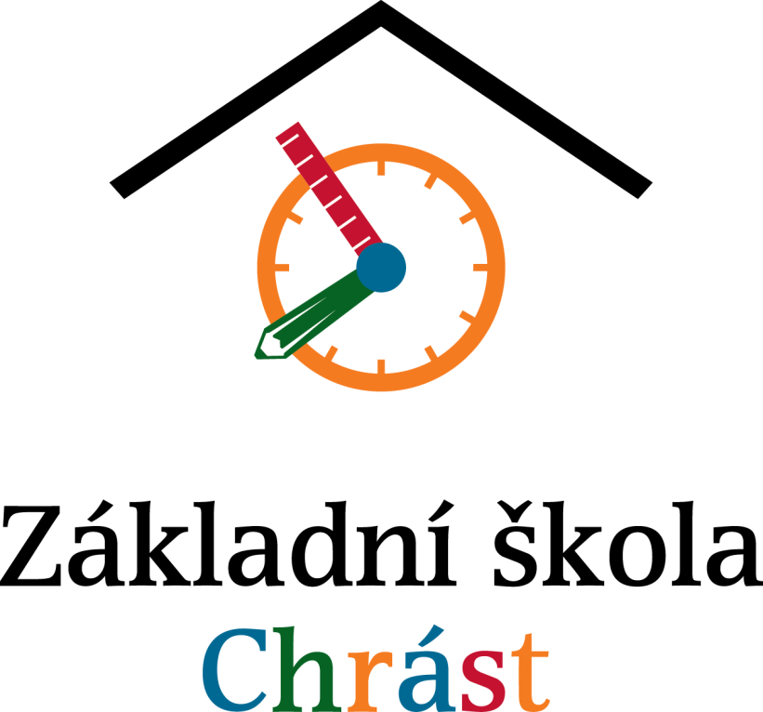

Údaje o škole: Základní škola Chrást, okres Plzeň –město, příspěvková organizace
nám. Legií 26
330 03 Chrást
tel.: 377 945 205
mob. ŠD: 721 622 018
IČO: 70986916
www.zschrast.cz

Ředitel školy: Mgr. Tomáš Páník
Koordinátoři ŠVP: Mgr. Miluše Pourová, Mgr. Šárka Karpíšková

Zřizovatel školy: Obecní úřad Chrást
tř. Čs. Odboje 133, 330 03 Chrást
tel.: 377 945 360 a 377 945 207

Školní dokument schválený dne: 22. 6. 2016

Účinnost dokumentu: od 1. 9. 2016

Obsah

- Charakteristika školní družiny………………………………………………………………………….3
- Cíle vzdělávání………………………………………………………………………………………………….3
- Formy vzdělávání…………………………………………………………………………………………....3
  - Pravidelná činnost…………………………………………………………………………………..3
  - Příležitostná činnost…………………………………………………………………………………4

- Charakteristika školní družiny

Školní družina pracuje při ZŠ Chrást, je typem spádové školy. Součástí ŠD jsou čtyři oddělení. Jedno oddělení se nachází v přízemí budovy a zbylá tři v prvním patře. Jednotlivá oddělení ŠD jsou umístěna ve třídách na prvním stupni. V rámci ŠD je realizován projekt Děti na startu.

- Cíle vzdělávání

- prožívat radostné chvíle.

- rozvíjet osobnost dítěte.

- podněcovat žáky k tvořivému myšlení, logickému uvažování a řešení
problémů.

- učit komunikovat, spolupracovat a respektovat se.

- utvářet kladný vztah k přírodě a učit chránit svět kolem nás.

- nabízet různorodé činnosti s individuálním přístupem k jednotlivým žákům,
vytvářet podmínky a prostor pro odpočinek a relaxaci.

- rozvíjet všestrannou spolupráci s rodinami dětí.

- rozvíjet pohybovou všestrannost.

- Formy vzdělávání

  - Pravidelná činnost.

Je dána týdenní skladbou zaměstnání a představuje zejména organizované aktivity
zájmového vzdělávání.

-  výtvarná a pracovní činnost

- dramatická a hudební výchova

-  sportovní aktivity, projekt Děti na startu

-  odpočinkové činnosti

-  rekreační činnosti

-  příprava na vyučování

- projekt ”Děti na startu“ – všestranná sportovní činnost

  - Příležitostná činnost.

Je to výchovná, vzdělávací, zájmová, tematická a rekreační činnost organizovaná
nepravidelně dle potřeb dětí a možností ŠD (akce a projekty).

Není zahrnuta do standardní týdenní skladby činností.

Činnosti, které jsou mimo místo sídla organizace, pořádá škola a organizuje ŠD.

Např: drakiáda, sportovní soutěže, výstavy, divadelní představení.

  - Spontánní činnost.

Vycházejí z denní skladby činností ve ŠD.

- nabídka stolních a karetních her, stavebnic

- televizor, DVD, PC, poslech vlastní hudby

- prostory – tělocvična, hřiště, víceúčelové hřiště

Podmínky přijímání a průběhu zájmového vzdělávání

ŠD je určena pro dojíždějící žáky, žáky 1. až 4. ročníku.

ŠD se naplňuje do počtu maximálně 120 dětí.
O přijetí žáka do ŠD rozhoduje ředitel školy.

Do ŠD jsou žáci zařazeni na základě podání písemné přihlášky vyplněné zákonným zástupcem. Případná změna některého z údajů v přihlášce musí být provedena písemně.

Na škole fungují zájmové kroužky, jejichž činnost se prolíná s činností ŠD a je na ně
brán ohled při plánování činností ŠD.

Podmínky ukončování zájmového vzdělávání

K ukončení docházky žáka ve ŠD dochází na základě písemného odůvodnění zákonného zástupce.
Pokud bude opakovaně porušen řád ŠD, bude žák z docházky vyloučen.

Délka a časový plán zájmového vzdělávání
Zájmové vzdělávání ve ŠD je poskytováno po dobu 10 měsíců- po dobu trvání
školního roku.
Po dobu podzimních, zimních nebo jarních prázdnin, po projednání se zřizovatelem

činnost ŠD přerušuje (výše úplaty zůstává stejná).
Provoz školní družiny ráno 6.00 – 7.25

odpoledne 11.25 – 16.00

Podmínky pro příchody a odchody ze ŠD jsou uvedeny ve vnitřním Řádu školní družiny.
Podmínky pro žáky se specifickými vzdělávacími potřebami
Respektujeme individualitu každého žáka a vytváříme prostředí pro jeho všestranný
rozvoj.

Na podmínkách pro žáky se specifickými vzdělávacími potřebami budeme spolupracovat s rodiči a se školou.

Při výběru činností ve ŠD bude brán ohled na speciální vzdělávací potřeby.

Materiální podmínky

ŠD využívá prostory, které se nacházejí přímo v budově ZŠ.
K vybavení ŠD patří nábytek, police na knihy, pomůcky na výtvarné, pracovní a
tělovýchovné činnosti, didaktické pomůcky, knihy, hry atd.
ŠD využívá ke své činnosti technické a elektronické vybavení např. televizor,

CD přehrávač, PC sestava, interaktivní tabule.

ŠD využívá všechny prostory ZŠ (tělocvičnu, počítačovou učebnu aj.).
K dispozici je zahrádka s pergolou, která bezprostředně sousedí s budovou ZŠ.
Též využíváme obecní hřiště.
Užívání mimoškolních prostor je ošetřeno pravidly bezpečnosti.

Ekonomické podmínky

Úplatu za zájmové vzdělávání stanový ředitel školy Směrnicí č. 13 o výši úplaty ŠD.

Úplata za zájmové vzdělávání činí měsíčně 140,- Kč (rozumí se tím i jeden odchozený den v měsíci).

Úplata se hradí převodem a to vždy na začátku školního roku do konce září.

Zákonný zástupce je povinen uhradit stanovenou částku dle pokynů a ve stanovené lhůtě. Pokud tak neučiní ani po upozornění, bude žák ze zájmového vzdělávání ve ŠD vyloučen.

Nárok na vrácení úplaty nastává pro žáka v případě dlouhodobé nemoci a to po dohodě s ředitelem školy.

Personální podmínky

Pedagogický provoz v ŠD zajišťují čtyři vychovatelky s příslušným vzděláním.

Podmínky BOZP

ŠD zajišťuje bezpečnost fyzickou, sociální a emocionální.
Vytváří zázemí pro rozvoj žáků a bezpečné prostředí, aby se zde všichni cítili dobře.
Bezpečnost ve všech prostorách využívaných ŠD je zajištěna:
- Školním řádem
- Vnitřním řádem ŠD
- Vnitřními řády specializovaných učeben

V dalších prostorech se žáci řídí pokyny pedagogického pracovníka.

Postup v případě školního úrazu ve ŠD stanový ředitel školy Směrnicí č. 17 o pracovních úrazech zaměstnanců a školních úrazech žáků.

